БЕСЕДЫ Н.С. АНТОНЮКА ДЛЯ СЕМЕЙНЫХ

Н. С. Антонюк

БЕСЕДЫ ДЛЯ СЕМЕЙНЫХ

БЕСЕДЫ ДЛЯ СЕМЕЙНЫХ

3 СD
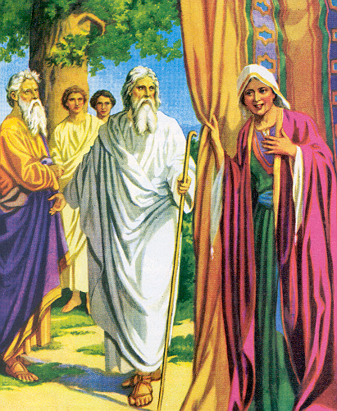

* Наследие * Heritage * Фонотека
А 97-1 С
А 97-2 С
А 97-3 С
А 97-1,2,3 С
Фонотека «Наследие»

Диск 1: Место мужа у входа в шатёр

Диск 2: Место жены в шатре

Диск 3: Ходить путём Господним

Диск 1: Место мужа у входа в шатёр

Диск 2: Место жены в шатре

Диск 3: Ходить путём Господним

Фонотека «Наследие»
А 97-1,2,3 С

